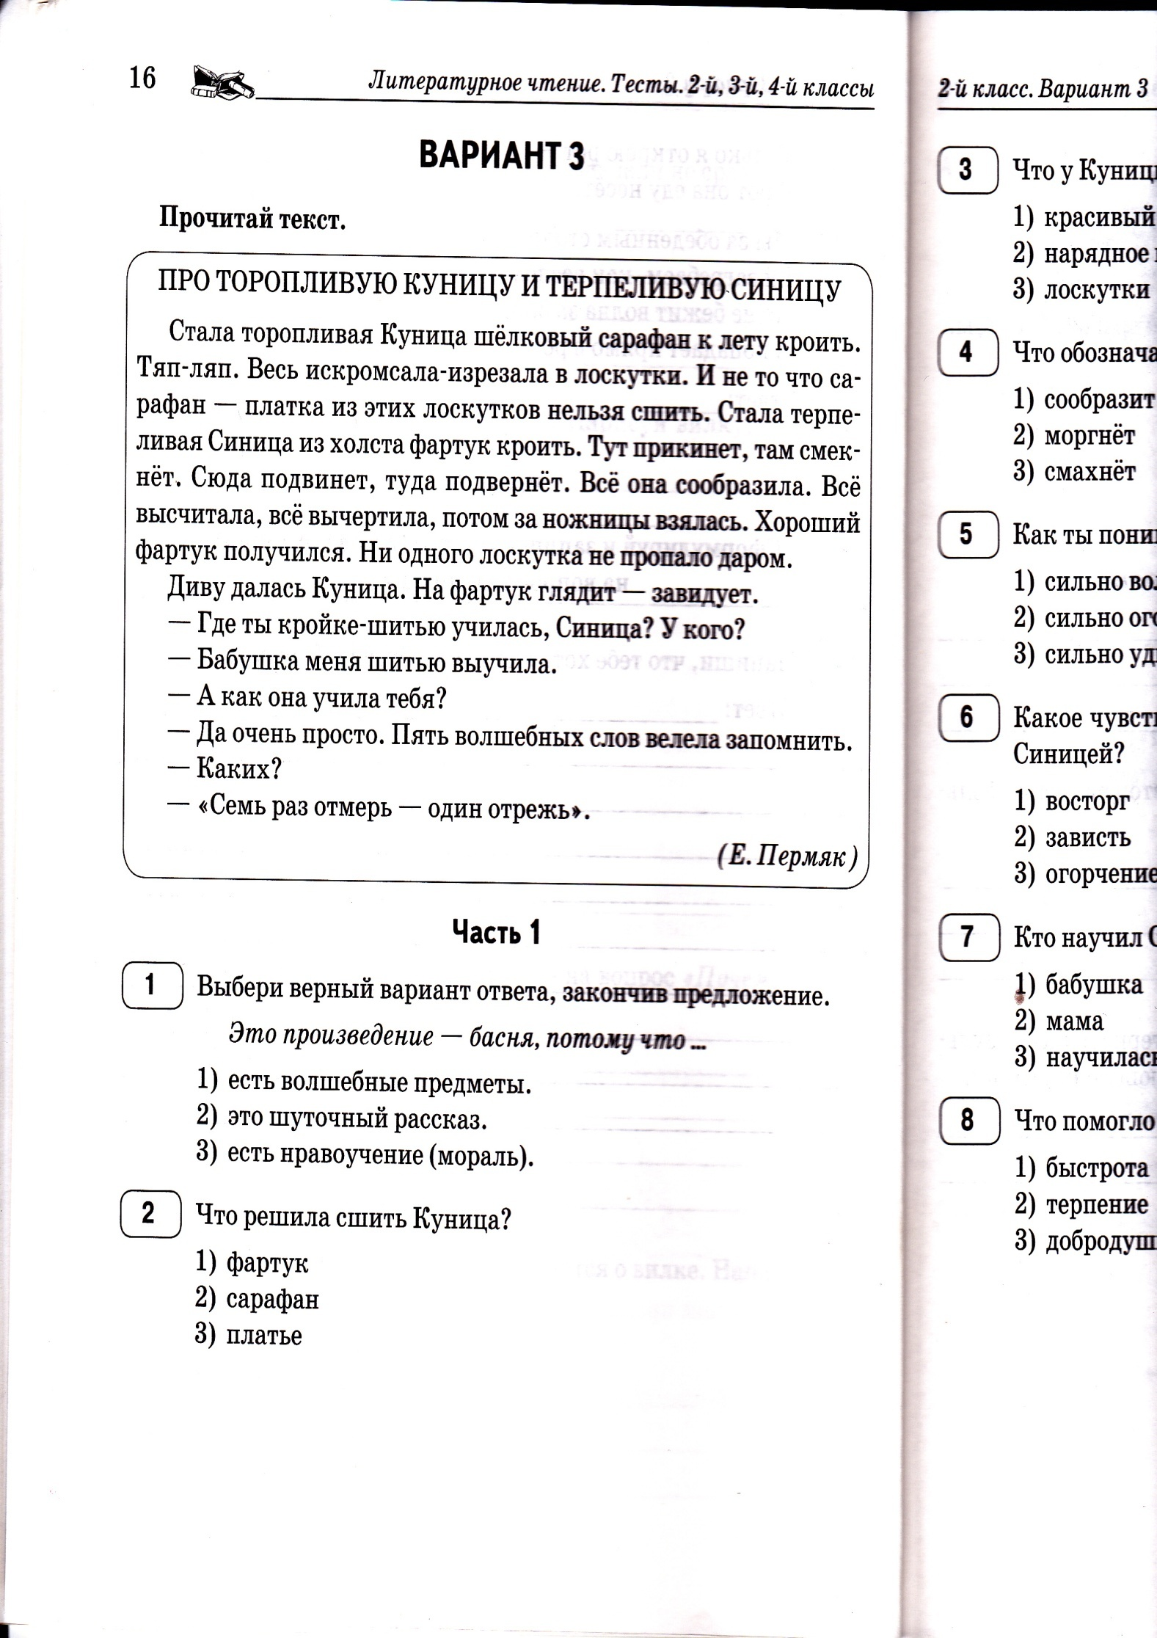

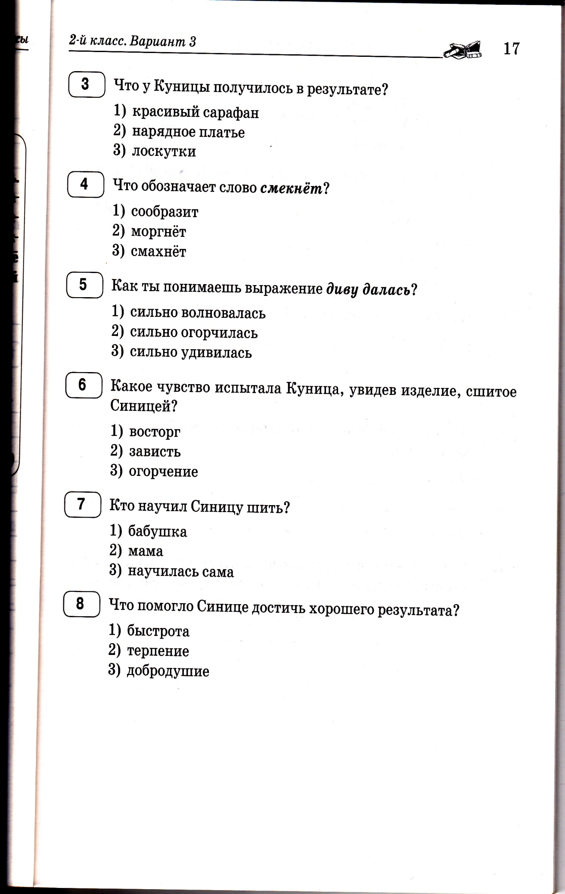

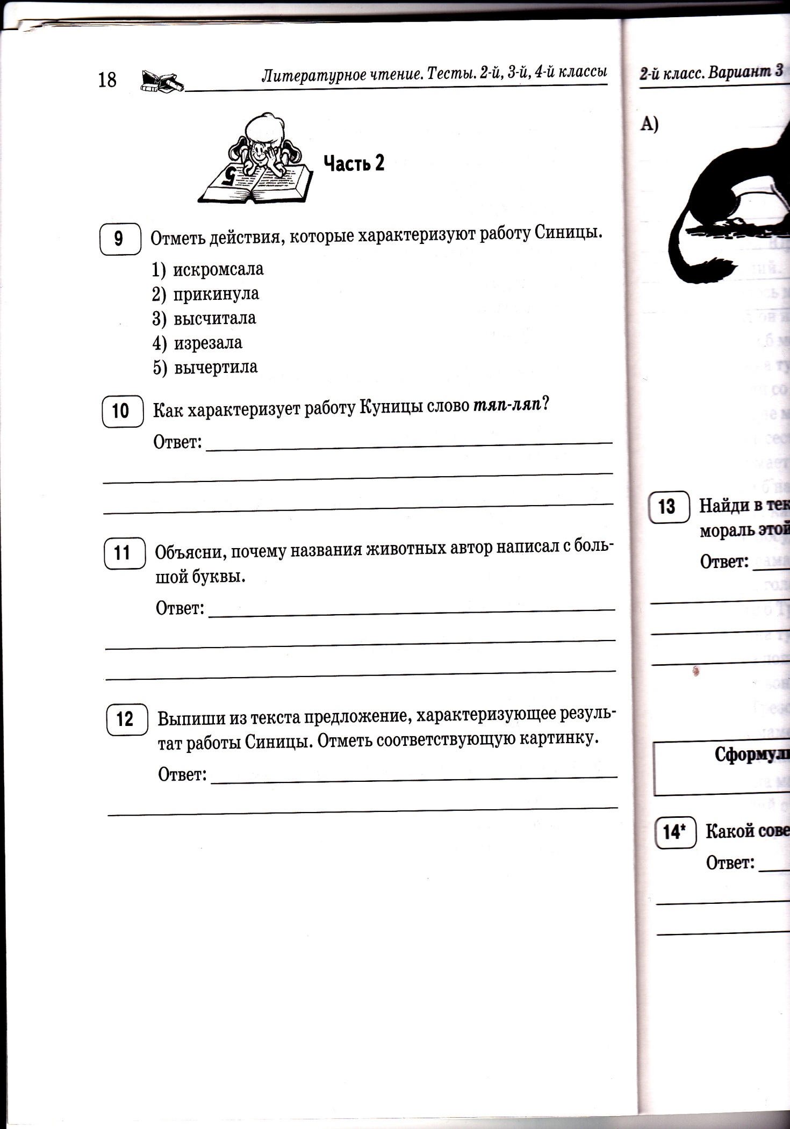

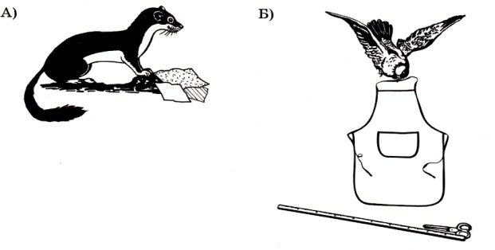

13.Найди в тексте и выпиши предложение, которое выражает мораль этой басни. Поясни смысл этого предложения.

______________________________________________________________________________________________________________________________________________________________________________________________________________________________________________________________________________________________________________________________________________

14. Какой совет ты можешь дать Кунице?

________________________________________________________________________________________________________________________________________________________________________________________________________________________________________________________________________________________________________________________